|  |  |  |  |
| --- | --- | --- | --- |
| TRANSPORDIAMET |  |  |  |

|  |  |  |  |
| --- | --- | --- | --- |
| **Liiklusmärgi (-märkide) paigalduse loa taotlus** |  |  |  |

***(edaspidi – märk)***

|  |  |  |  |
| --- | --- | --- | --- |
| Paigaldusloa taotleja ja omanik: | Rainer Kuuba | 5645 1444 | Võru Instituut |
|  | (nimi)  70004347 | (telefon)  wi@wi.ee | (ettevõte) |
|  | (registrikood) | (e-posti aadress) |  |

|  |  |  |
| --- | --- | --- |
| Liiklusmärgi või -märkide nimi ja number: | Liiklusmärgi või –märkide asukoha kirjeldus (tee nimi, nr ja kilomeeter ning võimalusel x ja y koordinaadid): | Liiklusmärgi või –märkidega edastatav informatsioon (tekstilise viida puhul tekst), eesmärk ja kirjeldus (nt suunaviida puhul sihtpunkti asukoht): |
| näitab sõidusuunda ja kaugust turismiobjektide (turistidele huvi pakkuvate vaatamisväärsuste, muinsuskaitse, looduskaitse või muude objektide) juurde.  634 | Saru rist  Võru-Mõniste-Valga tee  FOTO 4. | info sildil: Mõniste muuseum 2.  Üle kleepimisse läheb  2-l sildil nelinurkne silmustega  22,5 x22,5 cm ikoon, asenduseks must i valge ruudu sees. FOTO 6 näidised |
| näitab sõidusuunda ja kaugust turismiobjektide (turistidele huvi pakkuvate vaatamisväärsuste, muinsuskaitse, looduskaitse või muude objektide) juurde.  634 | Mõniste asulas  Mõniste-Ape tee  FOTO 2. | info sildil: Mõniste muuseum 4,5)  Üle kleepimisse läheb nelinurkne silmustega  22,5 x 22,5 cm ikoon, asenduseks must i valge ruudu sees. FOTO 6 näidised |
| näitab sõidusuunda ja kaugust turismiobjektide (turistidele huvi pakkuvate vaatamisväärsuste, muinsuskaitse, looduskaitse või muude objektide) juurde.  634 | Mõniste asulas  Mõniste-Ape tee  FOTO 3. | info sildil: Mõniste muuseum 4,5.  Üle kleepimisse läheb nelinurkne silmustega  22,5 x 22,5 cm ikoon, asenduseks must i valge ruudu sees. FOTO 6 näidised |
| näitab sõidusuunda ja kaugust turismiobjektide (turistidele huvi pakkuvate vaatamisväärsuste, muinsuskaitse, looduskaitse või muude objektide) juurde.  634 | Mõniste-Tiitsa-Karisöödi rist  FOTO 1. | info sildil: Mõniste muuseum 0,8.  Üle kleepimisse läheb nelinurkne silmustega  15 x 15 cm ikoon, asenduseks must i valge ruudu sees.  FOTO 6 näidised |
| märk 713 | Muuseumi vastas, Mõniste-Tiitsa-Karisöödi tee  FOTO 5. | kogu silt tuleb uus. MÕNISTE MUUSEUM, i täht |

|  |  |  |
| --- | --- | --- |
| Kuupäev ja allkiri | *3.07.2024* | *Allkirjastatud digitaalselt* |

Lisa 1: Asukoha skeem ja liiklusmärgi või –märkide kujundus.

FOTO 1.

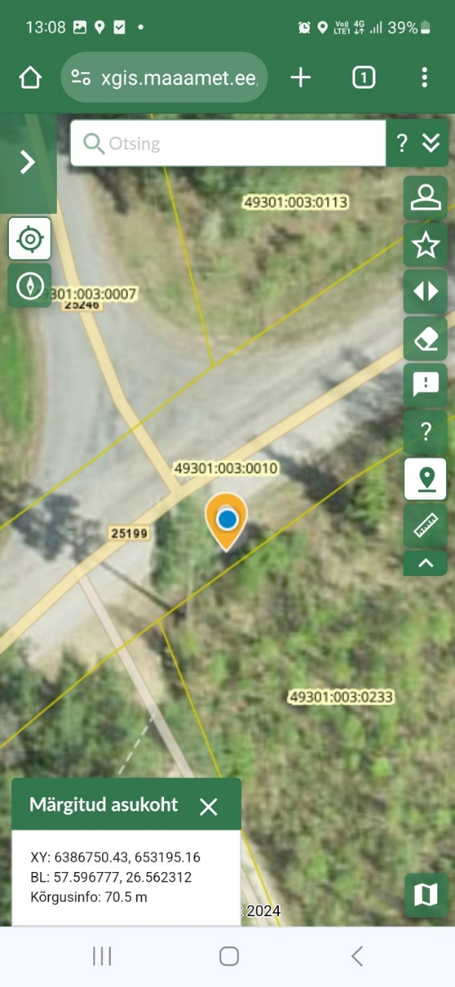

FOTO 2.

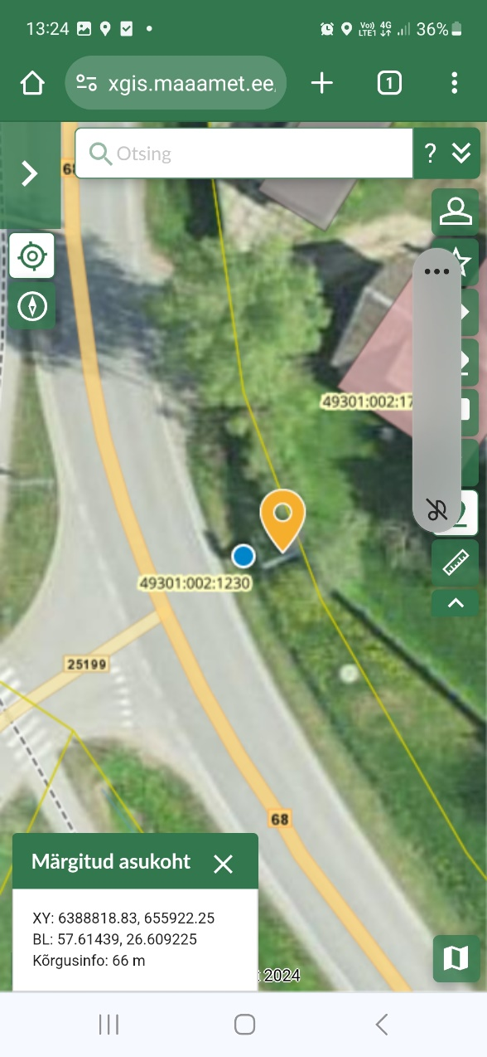

FOTO 3.

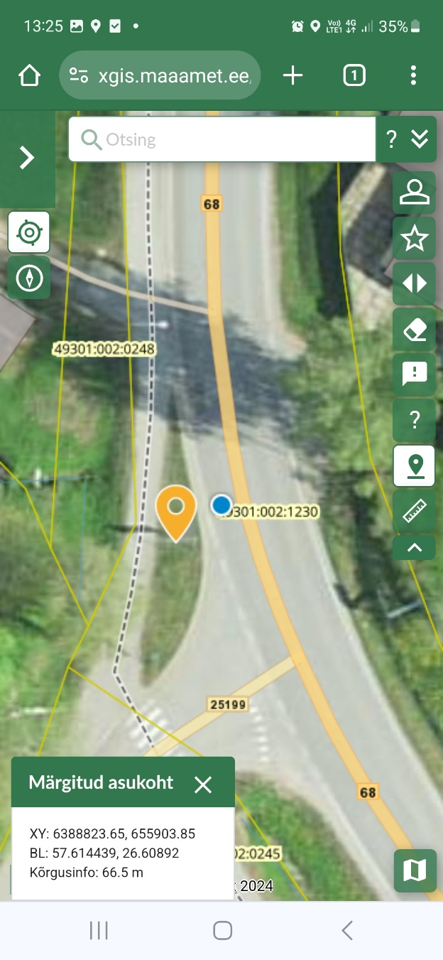

FOTO 4.

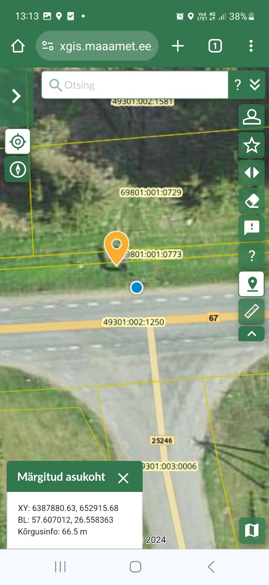

FOTO 5.

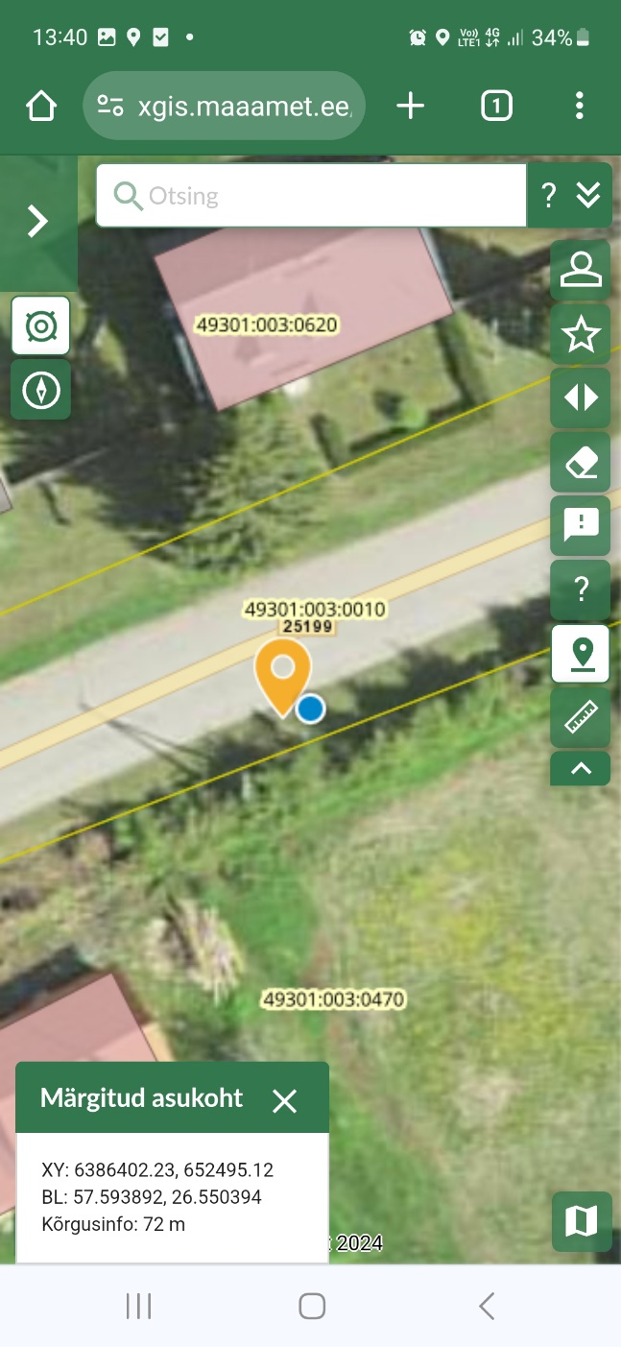

FOTO 6 näidised

